Портреты кисти И. Репина
Художник И. Репин оставил нам потрясающую портретную галерею. Потрясающую и по количеству созданных образов, и по психологической глубине.
Портретной живописью художник занимался на протяжении всей своей жизни, мастерство Репина в портретном жанре постоянно росло, и, когда в 80-х годах XIX в. он выполнил серию портретов, заказанных ему П.М. Третьяковым, стало ясно, что русская портретная живопись в лице И. Репина получила блестящее продолжение. В любом портрете художника чувствуется определённый объективизм: не его собственная оценка изображаемых людей, а именно внутренняя сущность того человека, чей портрет перед нами. Изображённый Репиным человек всегда как бы сам говорит о себе.
Написанные на протяжении всей его жизни портреты имеют, конечно, различную ценность. Но некоторые из них являются настоящими шедеврами портретной живописи. Прежде всего, это портреты известного в то время писателя А.Ф. Писемского и композитора М.П. Мусоргского, портрет которого Репин писал буквально в последние дни его жизни.
Рассмотрим подробнее эти портреты.

И. Репин «Портрет писателя А.Ф. Писемского» (1880)
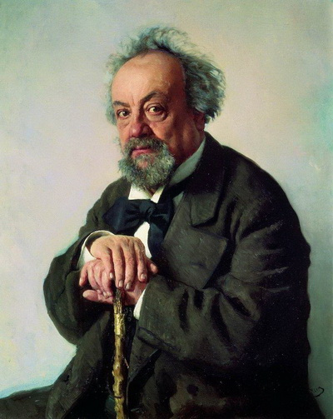
И. Репин «Портрет писателя А.Ф. Писемского» (1880). Холст, масло, 87х68 см. Государственная Третьяковская галерея
Современников Репина этот портрет поразил своей яркой жизненностью. Не в смысле реалистической точности изображения всех деталей его внешности, а умением уловить в образе этого человека определяющие черты его характера. Каким же был характер Писемского?
Репин был лично знаком с ним и хорошо знал язвительную саркастичность этого писателя; иногда в его произведениях намеренно звучали недружелюбная насмешливость, скептицизм – всё это чувствуется в портрете. Писемский уже не молод и болен, и это тоже видит зритель. Его высокий умный лоб, мешки под глазами, болезненное лицо, но живые глаза, как бы пытливо вглядывающиеся в тех, кто на него смотрит… Зритель чувствует проницательность этого человека, а также его пренебрежение к своему внешнему виду и к тому впечатлению, которое он произведёт на окружающих: Писемский изображен сидящим, опершись на суковатую палку. Его борода всклокочена, надо лбом – упрямо торчащий вихор; бант под воротничком не по моде, как и мешковатый пиджак…
Современники Писемского увидели на портрете не только внешний образ писателя, но и его натуру, отразившуюся в характере его творчества. Знал Репин и драматические обстоятельства жизни Писемского: один его сын покончил с собой, а второй был неизлечимо болен. Следы этой трагедии также присутствуют на портрете…

И. Репин «Портрет композитора М.П. Мусоргского» (1881)
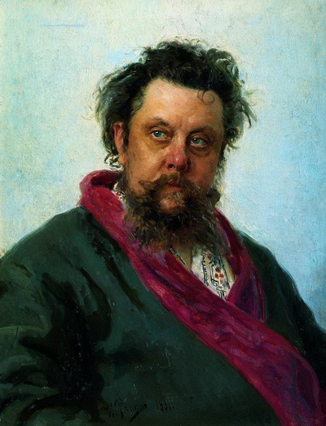
И. Репин «Портрет композитора М.П. Мусоргского» (1881). Холст, масло. 71,8 x 58,5 см. Государственная Третьяковская галерея
Известно, что Репин дружил с Мусоргским и был поклонником его таланта. В феврале 1881 г. художник узнаёт о тяжёлой болезни Мусоргского и пишет об этом Стасову: «Вот опять прочитал я в газете, что Мусоргский очень болен. Как жаль эту гениальную силу, так глупо с собой распорядившуюся физически».
И. Репин посетил Николаевский военный госпиталь, где находился Мусоргский, и в течение четырех дней писал знаменитый портрет композитора. Через 11 дней после окончания работы Мусоргский умер.
Здесь уместно будет привести рассказ Стасова. «По всем признакам судя, Репину в нынешний приезд надо было торопиться с портретом любимого человека: ясно было, что они уже более никогда не увидятся. И вот счастье поблагоприятствовало портрету: в начале поста для Мусоргского наступил такой период болезни, когда он посвежел, приободрился, повеселел, веровал в скорое исцеление и мечтал о новых музыкальных работах, даже в стенах своего военного госпиталя… В такую-то пору увиделся с Мусоргским Репин. Вдобавок ко всему, погода стояла чудесная, и большая с высокими окнами комната, где помещался Мусоргский, была вся залита солнечным светом…»
«Репину удалось писать свой портрет всего четыре дня: 2-го, 3-го, 4-го и 5-го марта, после чего уже начался последний смертельный период болезни. Писался этот портрет со всякими неудобствами: у живописца не было даже мольберта, и он должен был кое-как примоститься у столика, перед которым сидел в больничном кресле Мусоргский. Он его представил в халате, с малиновыми бархатными отворотами и обшлагами, с наклоненною немного головой, что-то глубоко обдумывающим. Сходство черт лица и выражение поразительны. Из всех, знавших Мусоргского, не было никого, кто не остался бы в восторге от этого портрета, – так он жизненен, так он похож, так он верно и просто передает всю натуру, весь характер, весь внешний облик Мусоргского».
Когда я привез этот портрет на Передвижную выставку, я был свидетелем восхищения, радости многих лучших наших художников, товарищей и друзей, но вместе и почитателей Репина. Я счастлив, что видел эту сцену. Один из самых крупных между всеми ними, а как портретист и бесспорно наикрупнейший, И.Н. Крамской, увидев этот портрет просто ахнул от удивления. После первых секунд общего обзора он взял стул, уселся перед портретом, прямо в упор к лицу, и долго, долго не отходил. «Что это, Репин, нынче делает, – сказал он, – просто непостижимо. Вот, посмотрите, его портрет Писемского – какой шедевр! Что-то такое и Рембрандт, и Веласкес вместе! Но этот, этот портрет будет пожалуй, еще изумительней. Тут у него какие-то неслыханные приемы, отроду никем не пробованные, – сам он Я и никто больше. Этот портрет писан Бог знает как быстро огненно – всякий это видит. Но как нарисовано все, какою рукою мастера, как вылеплено как написано! Посмотрите эти глаза: они глядят, как живые, они задумались, в них нарисовалась вся внутренняя, душевная работа той минуты, – а много ли на свете портретов с подобным выражением! А тело, а щеки, лоб, нос, рот – живое, совсем живое лицо, да еще все в свету, от первой и до последней черточки, все в солнце, без одной тени – какое создание!»
Эта картина также была приобретена Третьяковым для его коллекции.

И. Репин «Портрет хирурга Н.И. Пирогова» (1881)
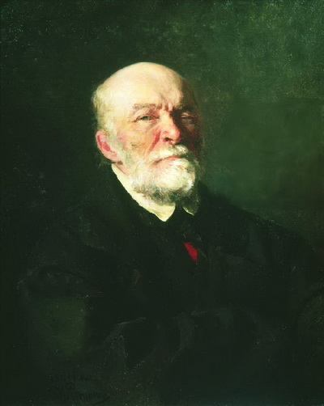
И. Репин «Портрет хирурга Н.И. Пирогова» (1881). Холст, масло, 64,5x53,4 см. Государственная Третьяковская галерея
Этот портрет художник писал по собственной инициативе – его привлекала неординарная личность известного хирурга. Портрет был написан 22-24 мая 1881 г. в Москве во время торжественного празднования 50-летнего юбилея врачебной и научной деятельности Николая Ивановича Пирогова.
Во время Крымской войны (1855 г.) Пирогов был главным хирургом осаждённого Севастополя. Пирогов впервые в истории русской медицины применил гипсовую повязку для лечения ранений конечностей, тем самым он избавил многих солдат и офицеров от ампутации. Во время осады Севастополя Пирогов руководил обучением сестёр Крестовоздвиженской общины сестёр милосердия. Это тоже было нововведением тех времён.
Во время русско-турецкой войны Н.И. Пирогов, которому уже исполнилось 67 лет, недалеко от Плевны организовал лечение солдат, уход за ранеными и больными в военных больницах, оперировал не только русских солдат, но и многих болгар.
… Седая голова хирурга чётко смотрится на тёмном фоне, она гордо откинута назад. Выразительно написано лицо этого старого мудрого человека (Пирогову в момент написания портрета было 70 лет). Взгляд его слегка прищурен, в нём чувствуется темперамент и сила, губы плотно сжаты. Лёгкими мазками художник передаёт психологический портрет Н.И. Пирогова, значение его личности – учёного и гуманиста.

